**LAPORAN PENGEMBANGAN**

**GAME FLAPPY GHOST**



**Disusun Oleh :**

Fajar Firmansyah / A11.2018.11349

A11.4507

**Dosen Pembimbing :**

Ardiawan Bagus Harisa S.Kom, M.Sc

**PROGRAM STUDI TEKNIK INFORMATIKA**

**FAKULTAS ILMU KOMPUTER**

**UNIVERSITAS DIAN NUSWANTORO**

**2022**

# DAFTAR ISI

Daftar Isi

DAFTAR ISI 2

Tentang Game 3

1. Deskripsi 3

2. Screenshot Gameplay 3

Detail Pengembangan Aplikasi 4

1. Flowchart 4

2. Diagram Class 5

3. Screenshot Lebih Lengkap 5

4. Refrensi 7

# Tentang Game

## Deskripsi

Game yang saya kembangkan bernama Flappyghost. Game ini merupakan game platform tentang hantu yang ingin Kembali ke dunia. Namun dalam perjalanannya dia harus melewati berbagai rintangan. Game ini memiliki 3 macam kesulitan dan *enemy* berupa *obstacle* seperti batu atau petir. Dengan fitur highscore yang dapat menyimpan progress terbaik dari permainan pemain. Pemain juga dapat memilih level sesuai keinginan yaitu, *Noob*, *Medium*, dan *Hard*.

## Screenshot Gameplay

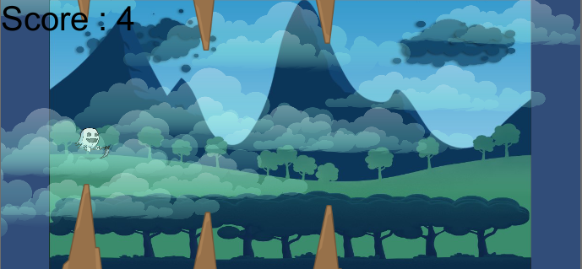

# Detail Pengembangan Aplikasi

## Flowchart

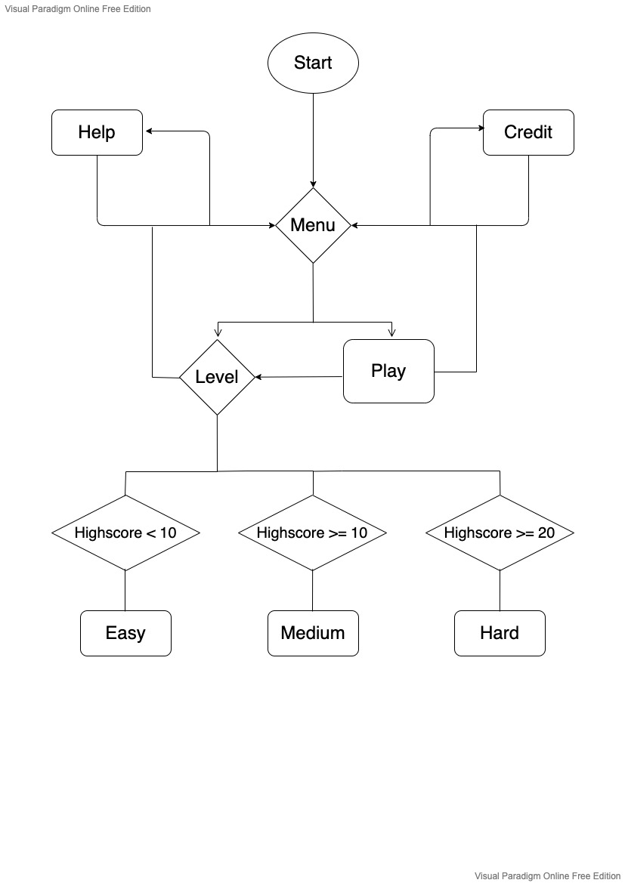

## Diagram Class

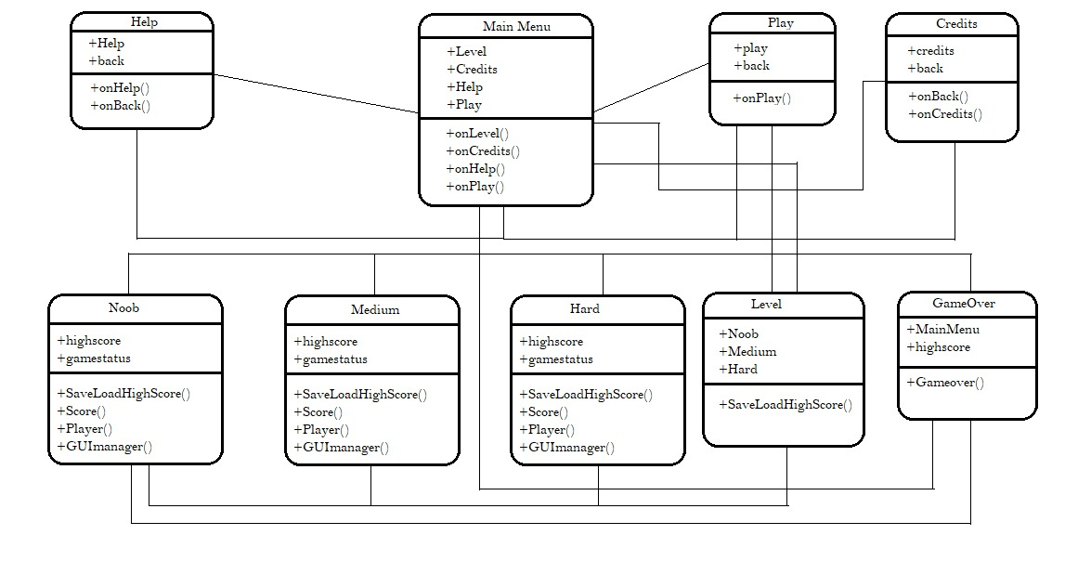

## Screenshot Lebih Lengkap

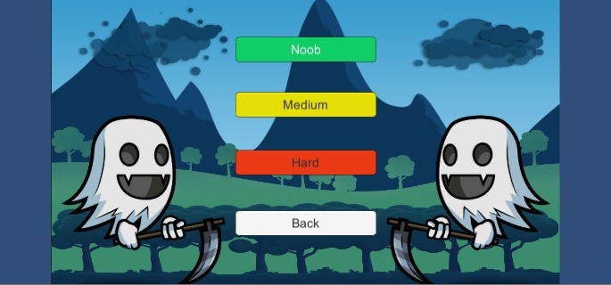

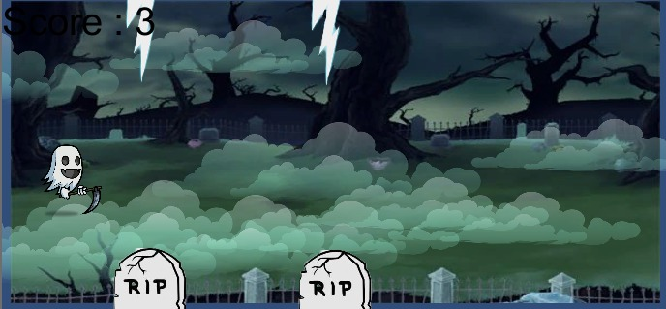

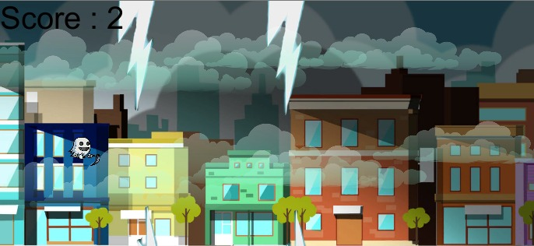

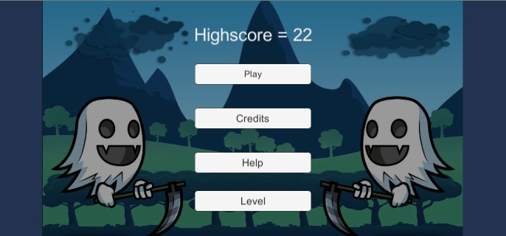

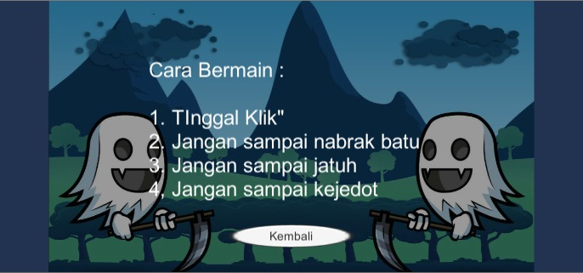

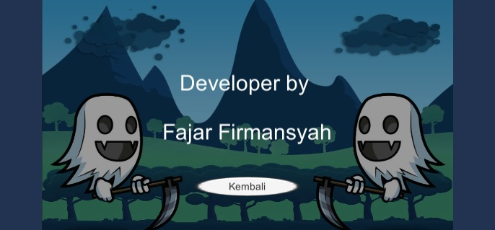

## Refrensi

<https://www.youtube.com/watch?v=v-BJuYqDv8s>

<https://www.youtube.com/watch?v=uvoeoxaa4LU>

<https://www.youtube.com/watch?v=SCL1HFwzaOg>